安庆市外国语学校小学部电子备课纸
学 科 |  | 科学 | 班级 | 三年级 | 授课教师 |  | 陶晓婷 |  | 授课时间
课 题 |  | 空气能占据空间吗？ |  |  | 课 型 |  | 新授 |  | 课时安排 | 1
教  学  目  标  (三维目标) |  | - 空气占有一定的空间，并且充满各处。  - 用简单的材料和方法分步操作，研究空气占据空间。  - 运用相关知识，使用材料设计小实验。  - 培养对空气进行研究的兴趣；能按照要求进行合作探究，乐于交流表达。  - 用实验现象做论据支持自己的观点，做基于事实的推理。
教学重点 |  | 通过实验探究认识到空气能占据空间。空气占有一定的空间，并且充满各处。
教学难点 |  | 用简单的材料和方法分步操作，研究空气占据空间。能对空气占据空间这一事实作出科学的解释。
教学方法 |  | 探究法，讨论法，分组实验法等 |  |  |  | 教学用具 |  | 水槽、透明塑料杯、纸、双面胶、塑料泡沫、打气筒球针等。
教 学 过 程
导入
- 抢凳子游戏，胜者占据位置，旨在激发学生兴趣。
- 故事：乌鸦喝不到水是因为水和空气占据了瓶子的空间；用小石子占据瓶子的空间，挤出了空气，使水面上升，乌鸦就能喝到水了。 学生交流回答，引出主题
新课
将杯子竖直倒扣到水里，杯子里面放置的纸团会湿吗？
我们都知道,纸遇水会变湿。假如将纸团粘在杯底，然后将杯子竖直倒扣到水里,里面的纸团会湿吗?
通常情况下，纸遇到水会变湿。如果有物质占据了水和纸团之间的空间，使水不能接触到纸团,纸团就不会变湿。
水是否会进入杯内？
探究活动一
实验材料:水槽、透明塑料杯、纸、双面胶、塑料泡沫、打气筒球针。
实验步骤:
(1)在塑料杯内的底部贴一小块双面胶,将纸揉成一个纸团，紧塞在杯底,用双面胶把纸团粘牢。
(2)在水槽内装满水,在水面上撒一些漂浮物(如泡沫塑料、吹塑纸),可方便观察水位变化。
(3)把杯子慢慢地竖直倒扣压在水里,要压到水槽内的水面淹没杯底为止，再竖直提起杯子,观察纸团是否被浸湿。
提醒：
①将杯子压入水里时要慢，并保持竖直，要压到水槽内的水面淹没杯底为止。
②竖直提起杯子时动作也要慢，并要把杯子外壁和杯口的水擦干，然后取出纸团。
(4)在塑料杯底扎个小孔，再把杯子竖直压入水里，观察杯子中有什么变化。
(5)用打气筒连着球针，把球针插入杯底的小孔，从杯底的小孔向杯中打入一些空气，观察杯中的现象。
实验分析:这个实验包括三个环节。
第一个环节，将底部粘有纸团的杯子竖直倒扣到水里，等水面设过杯底，杯子必须竖直向下，如果杯子倾斜，空气泄漏后,水会填充相应的空间，纸团可能会因此变湿。如果操作恰当，由于空气占据杯子的空间,水不会进入，纸团也不会湿。
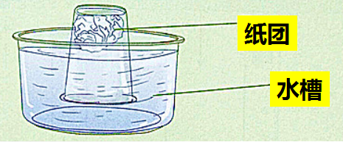
①空气占据杯子的空间,水无法进入杯子,纸团不会湿。
实验分析:
第二个环节,在塑料杯底扎一个小孔,然后将杯子重新放人水中。要注意在压杯人水之前，用一个手指按压着小孔，等水淹没了杯子后，再放开按压的手指。这时发现小孔处开始冒泡,说明水把杯中的空气挤出来了。这时可以发现水位发生了变化,漂浮物比之前低了。
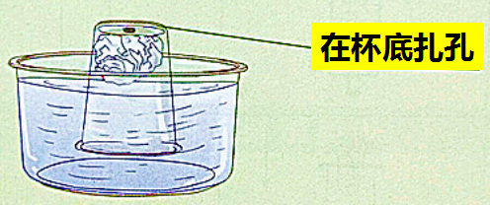
②杯底扎小孔后，杯中的空气从小孔中流出，水进入杯中，占据杯中的空间。
实验分析:
第三个环节，向杯中打气,随着气体一点点加入，能看到杯中明显的水位下降现象。
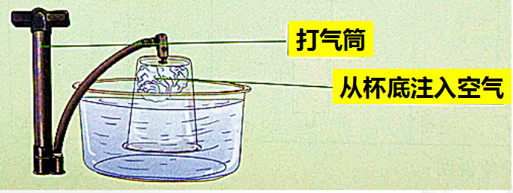
③从小孔向杯中打气，空气进入杯中，挤出杯中的水。
实验结论:空气占据一定的空间。
观看视频资料
不湿的纸团和探究纸团不湿的奥秘。
在上面的实验中，杯中的水和空气发生了怎样的变化？
当空气被密封在杯中时,水不能流进杯子。当杯底被扎了一个小孔后，杯子里的空气从小孔向外流出，杯中的空气减少，杯子外的水流进了杯子。当空气从小孔被打进杯子后，杯中的空气增多，占据空间,把水挤出,杯子里的水减少。
空气能占据空间吗?说说你的看法和理由。
空气能占据空间。在上面的实验中,纸团不湿的现象说明空杯子并不真正是空的，杯子里的空间被空气占据着。在杯底扎一个小孔后,水槽里的水进入了杯子,是因为杯子里的空气从小孔向外流出,腾出了杯子里的空间，杯子外的水就流了进来。从小孔向杯内打人空气后，空气占据了水杯内的空间,杯子里的水被挤了出去。
拓展提高：
有半瓶水、一块橡皮泥和两根吸管。在不倾斜瓶子的情况下，你能利用空气将水从瓶中挤出来吗？
实验材料：吸管、橡皮泥、矿泉水瓶、水。
实验步骤：
(1)把两根吸普插人装有半瓶水的矿泉水瓶中。一根吸管插到瓶中的水里，另一根吸管插到瓶中没有水的位置。
(2)用橡皮泥把瓶口封死。
(3)通过没有接触到水的吸管向矿泉水瓶中不断地吹气。
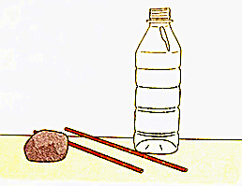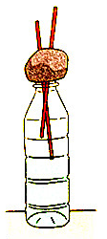
实验现象:
通过没有接触到水的吸管向瓶中不断地吹气，当进入瓶中的空气达到一定量时,水会从另一根吸管中流出。
由于瓶口被橡皮泥封死，并且瓶中的空间是一定的，所以瓶中的空间完全被瓶中的水和空气占据着。当向瓶中吹气时， 就增加了瓶中空气的总量。增加的空气不能从任何地方流出，只能占据水的空间。而水又具有流动性， 所以水从另一根吸管中流出。
拓展提高2 吹不大的气球
将气球放入塑料瓶内，并将气球吹气口套在瓶口上，尝试用力吹气球，气球能吹大吗？
气球放入塑料瓶内，并将气球吹气口套在瓶口上，尝试用力吹气球，气球能吹大吗？将怎样才能吹大塑料瓶中的气球呢？
在塑料瓶的底部打一个孔，尝试用力吹气球，气球吹得大吗？
吹气球时，气体进入气球。
有孔的瓶子，瓶中的空气能从孔中挤出去，所以气球就能吹大。
而没孔的瓶子，瓶中的空气占据了瓶子的空间，又出不去。所以气球就吹不大。
怎样是羽绒服更保暖？
当羽绒服蓬松时,羽绒间的空隙被空气占据着。空隙很小，羽绒间的空气传热能力差,使得外面的冷空气不容易到达里面，里面的热空气也不容易到达外面所以保持了温度。相反，当羽绒服被压扁时，羽绒间几乎没有空气,保暖性能就差。此时，我们可以轻轻拍打羽绒服，增加羽绒间的空气,使羽绒服更保暖。

板 书 设 计
教
后
反
思

